**LOGIN PAGE** stellarfest, ada form untuk login menggunakan **TextField** untuk email dan **PasswordField** untuk password. Jika belom memiliki akun, bisa pindah lewat **Menu** di kiri atas untuk masuk ke register page.

Untuk login, dapat mengisi field email dan password sesuai dengan akun yang dimiliki. Jika sudah sesuai, maka dapat memencet login **Button** untuk lanjut ke page masing-masing role.

**REGISTER PAGE**, ada form untuk mengisi data yang diperlukan untuk membuat akun baru di aplikasi stellarfest. Form terdiri dari email **TextField**, username **TextField**, password **PasswordField**, dan role **ComboBox**. Dengan mengisi seluruh data sesuai ketentuan aplikasi, pengguna baru dapat membuat akun baru di sistem stellarfest.

Untuk user experience yang baik, stellarfest juga memiliki messages untuk aksi yang dilakukan oleh user, agar user dapat mengerti dengan baik jika ada error, misalnya ketika register dengan password yang kurang kuat, akan muncul **Alert.**

Dengan adanya error messages, user experience pengguna stellarfest akan menjadi lebih baik.

Setelah seorang pengguna berhasil **Login**, akan muncul page sesuai role akun tersebut, misalnya ketika kita masuk sebagai **User** ataupun **Vendor**, kita bisa melakukan hal-hal seperti menerima invitation, dan melihat accepted invitations. Berikut UI dari **View Invitation**.

Di page ini, seorang **User** ataupun **Vendor** dapat memilih salah satu invitation yang dikirimkan melalui **TableView**, dan menekan accept invitation **Button** untuk menerima undangan. Selain itu, **User** ataupun **Vendor** juga dapat pindah halaman ataupun **Logout** menggunakan navigation **Menu** di kiri atas.

Khusus untuk **Vendor**, juga dapat pindah ke halaman **Manage Vendor** selain halaman **View Invitation** dan **View Accepted Invitations**.

**VIEW ACCEPTED EVENTS PAGE**, menunjukkan seluruh undangan yang telah diterima. Jika tidak ada yand sudah diterima, akan muncul kosong, tetapi jika ada akan muncul table seperti ini.

Setiap kolom event dapat dipilih kemudian dapat lihat details melalui view event detail **Button**.

**EVENT DETAILS PAGE**, berisi detail sebuah event, termasuk namanya, tanggalnya, lokasinya, deskripsinya, dan ada dua **TableView** untuk **Vendor** list dan **Guest** list. Pengguna dapat kembali ke **View Accepted Events** melalui go back **Button**.

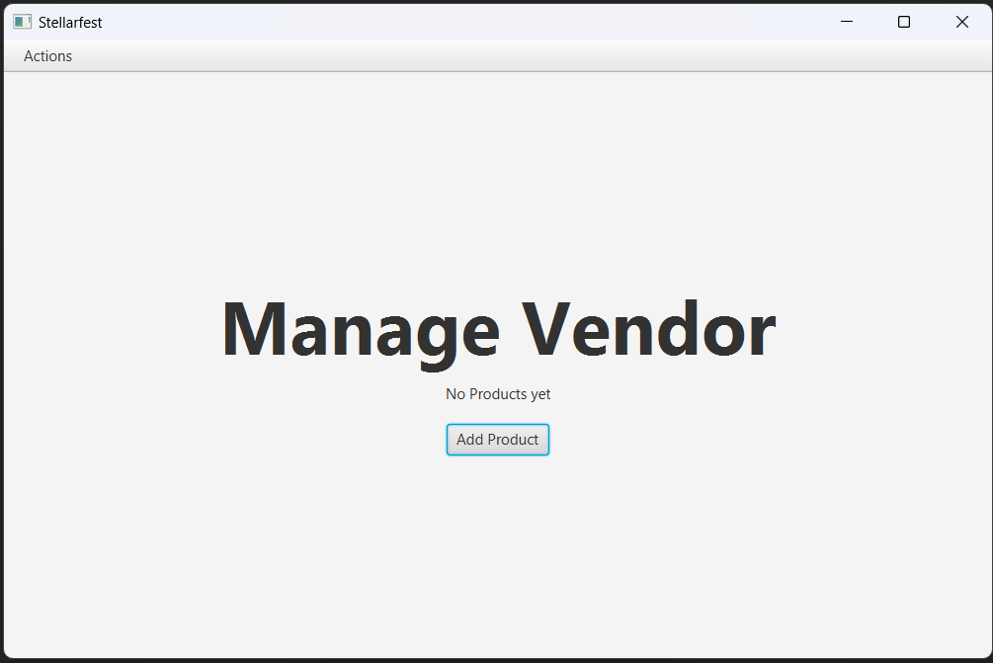

**MANAGE VENDOR PAGE**, berisi list of products dan add product **Button**. Ketika pengguna menekan tombol add product, akan muncul popup untuk memasukkan data produk baru.

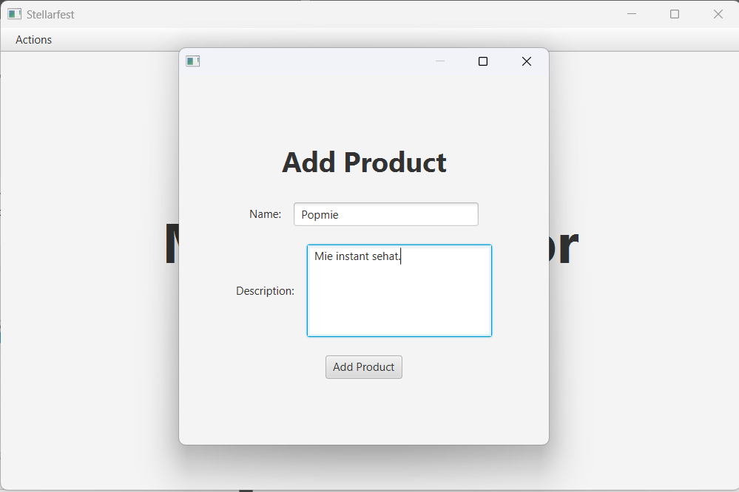

**ADD PRODUCT PAGE**, merupakan popup form untuk **Vendor** dapat mengisi product baru.

Berikut penampilan **Manage** **Vendor** setelah ada product yang ditambahkan.

**VIEW ORGANIZED EVENTS PAGE**, untuk **Event Organizer**, ada **TableView** events, dan tombol-tombol untuk aksi yang diperlukan. Untuk menambah vendor, dapat melalui add vendor **Button**, dapat juga melakukan add guest dan view event detail, change event name.

**ADD VENDOR PAGE**, pengguna dapat mengundang vendor ke dalam event dengan cara memilih seorang vendor dari list vendor **TableView,** kemudian menekan tombol add vendor. Dengan menekan tombol add vendor, vendor yang dipilih akan di undang ke event yang telah dipilih.

**ADD GUEST PAGE**, pengguna dapat mengundang **Guest** ke dalam event dengan cara memilih seorang guest dari guest **TableView,** kemudian menekan tombol add guest. Dengan menekan tombol add guest, guest yang dipilih akan di undang ke event yang telah dipilih.

**CREATE EVENT PAGE**, seorang **Event** **Organizer** dapat mengisi event baru, dengan mengisi event name **TextField,** event location **TextField,** event description **TextField,** event date **DatePicker.** Jika semua data sudah isi sesuai dengan validasi, dapat menekan tombol submit dan event akan masuk ke dalam database sistem.

Gambar diatas merupakan contoh hasil dari create event.

**CHANGE EVENT PAGE**, dapat diakses dengan cara memilih sebuah event di **View Organized Events**, kemudian menekan change event name **Button**. Akan muncul sebuah **TextField** untuk nama event yang baru.

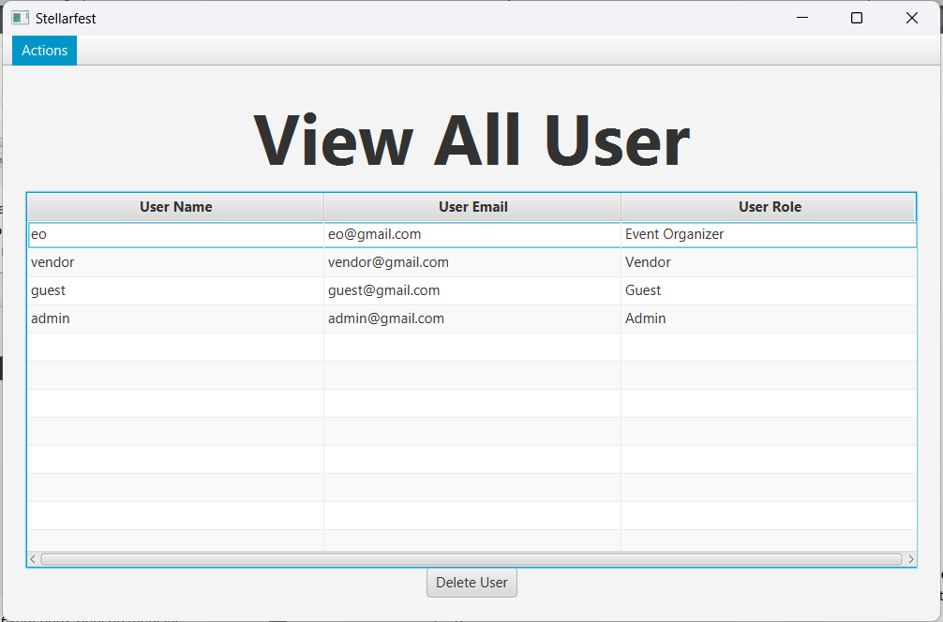

**VIEW ALL USERS PAGE**, merupakan page khusus **Admin**. **Admin** dapat melihat semua user, dan memilih untuk menghapus seorang **User** dari database.